Регистрация на сайте Госуслуги и Госуслуги Культура для получения Пушкинской карты. Инструкция
Что понадобится для регистрации на портале Госуслуги?
- паспорт (необходимы паспортные данные);
- страховое свидетельство обязательного пенсионного страхования (СНИЛС, его одиннадцатизначный номер);
- мобильный телефон или электронная почта.
- Скачиваем приложение Госуслуги удобным для вас способом на ваше мобильное устройство;
- Запускаем приложение;
- Нажимаем кнопку «РЕГИСТРАЦИЯ»;
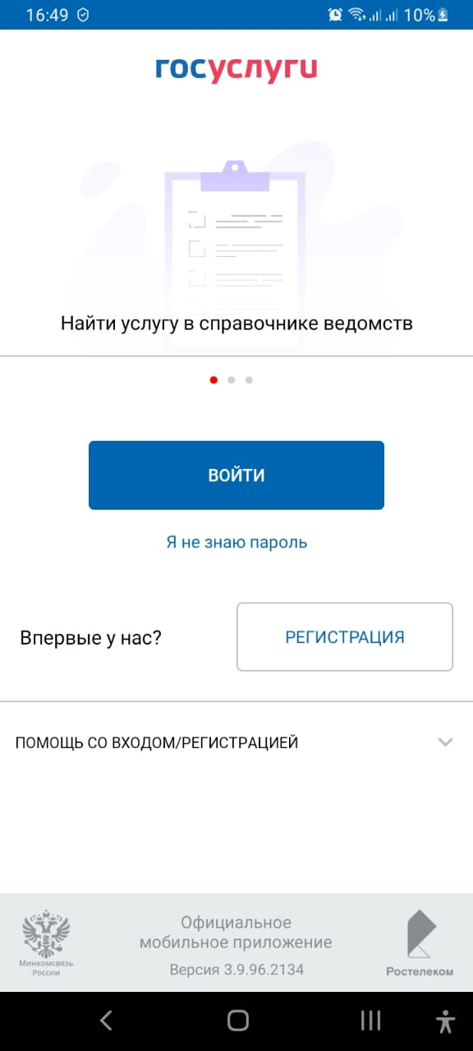
- Вводим Фамилию, Имя и номер телефона;
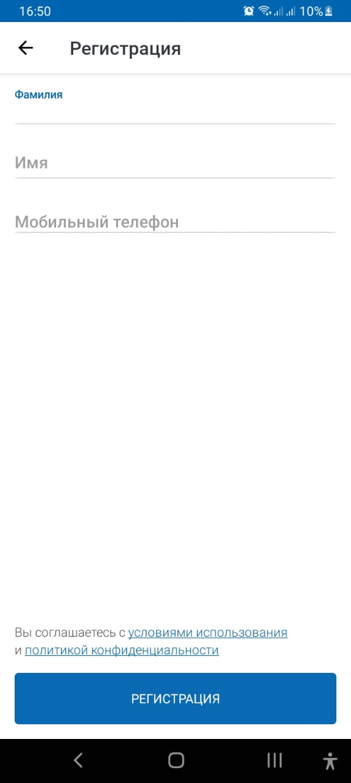
- Нажимаем кнопку «РЕГИСТРАЦИЯ» и вводим код из смс, нажимаем кнопку «ПРОДОЛЖИТЬ»;
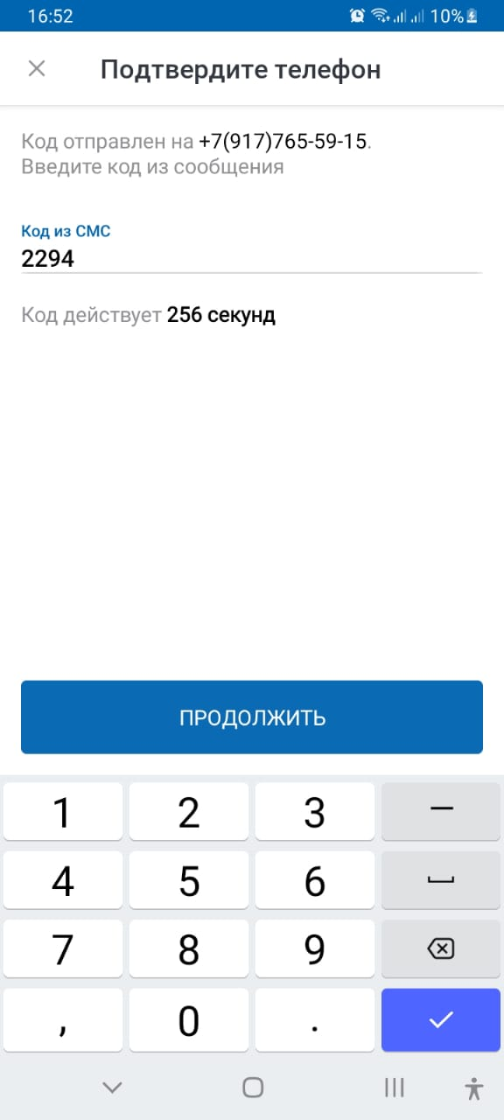
- Далее необходимо придумать четырехзначный пароль для входа в приложение;
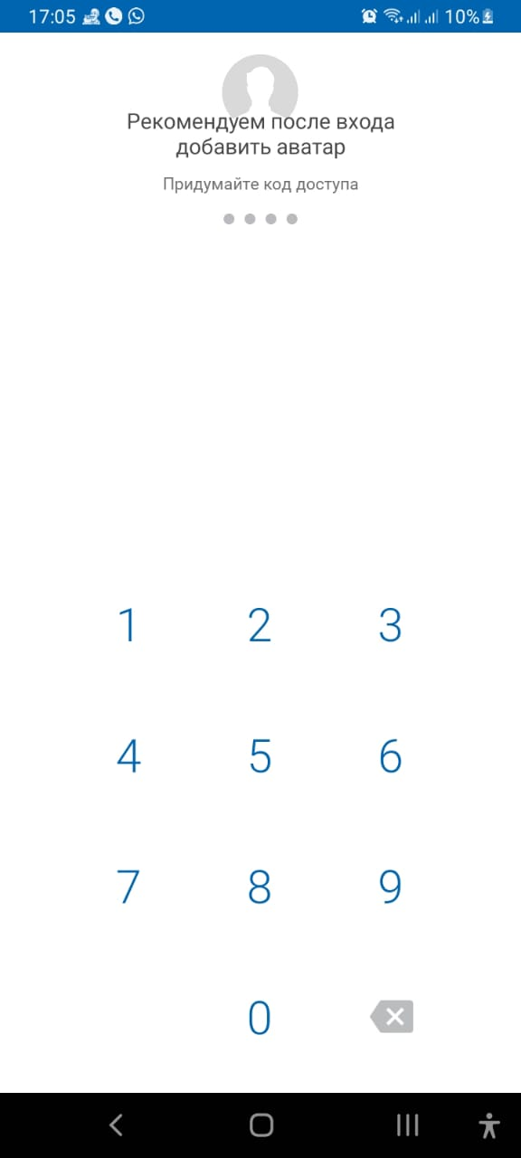

- Нажимаем кнопку «ПРОДОЛЖИТЬ»;
- Далее вводим запрошенные данные, Отчество, пол и дату рождения. нажимаем кнопку «ПРОДОЛЖИТЬ»;
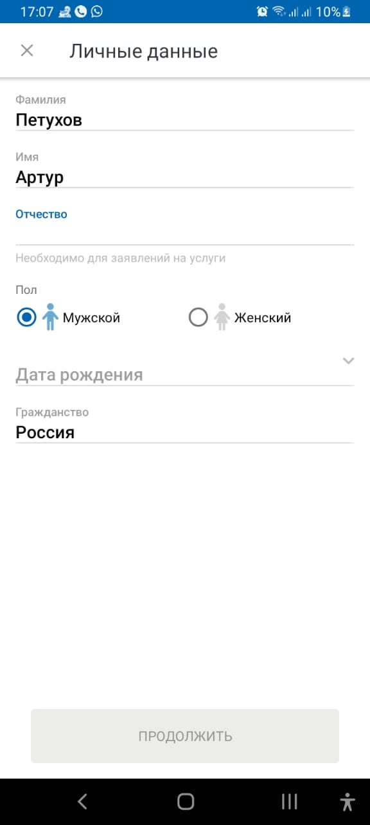
- Далее необходимо указать паспортные данные, нажимаем кнопку «ПРОДОЛЖИТЬ»;
- Вводим снилс и нажимаем кнопку «ОТПРАВИТЬ НА ПРОВЕРКУ»;

Следующий этап -это заполнение заявления в отдел ЗАГС Иглинского района, для подтверждения учетной записи Госуслуг.
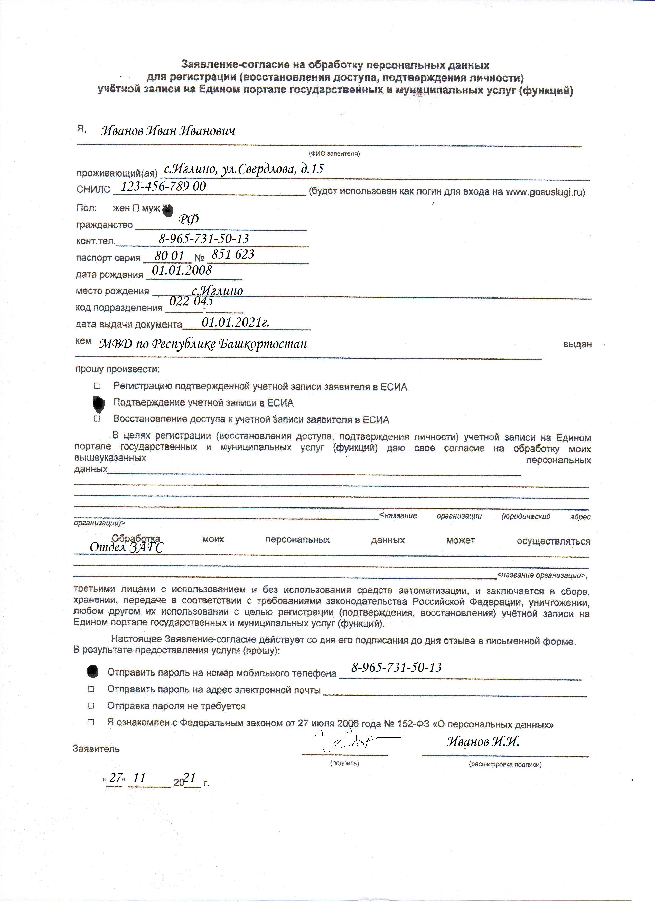
Также учетную запись можно подтвердить через МФЦ или мобильное приложение следующих банков: ВТБ Банк, Почта Банк, Ак Барс Банк, Газэнергобанк, Банк Авангард.
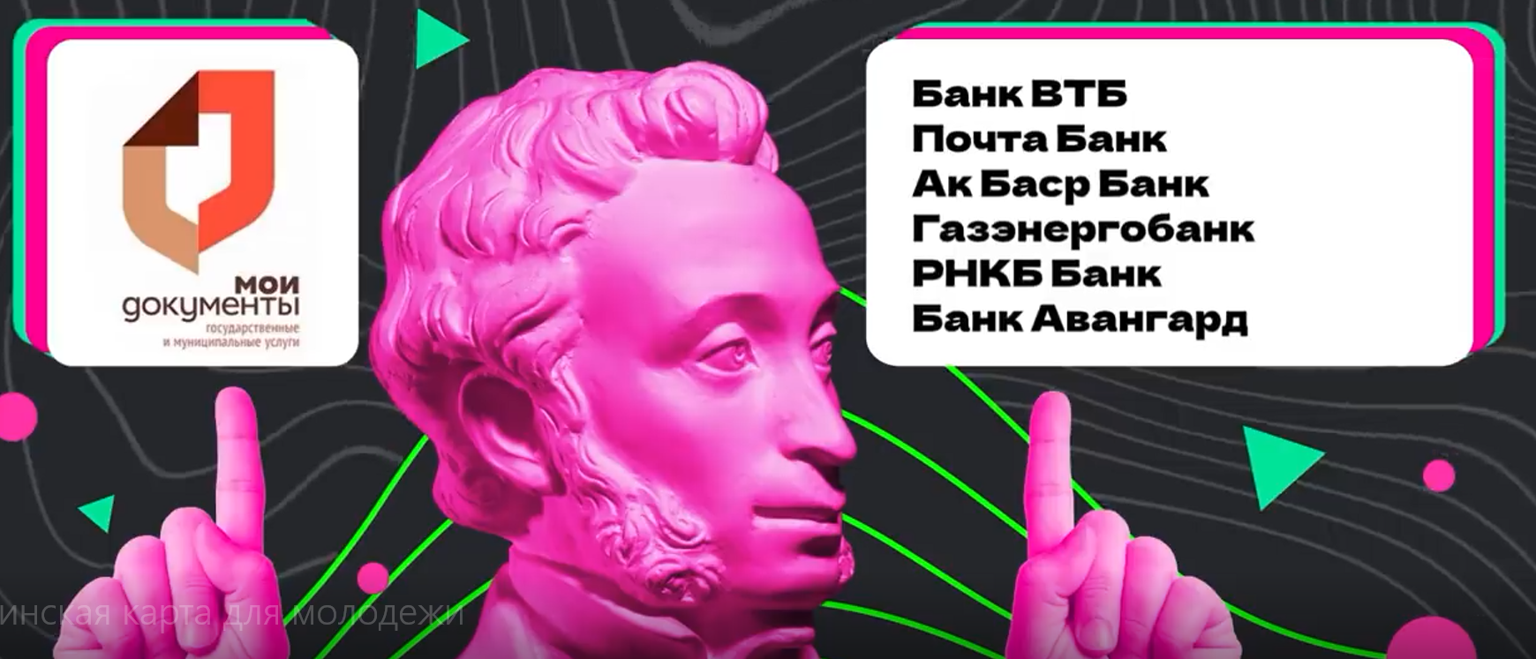
- После того как ваша запись подтверждена вам необходимо скачать и установить приложение Госулуги Культура.
- Вводим данные которые мы указали в п.4, и нажимаем кнопку «ПРОДОЛЖИТЬ»;
- Приложение предложит вам выпуск пушкинской карты, нажимаем кнопку «РАЗРЕШИТЬ ВЫПУСК»;
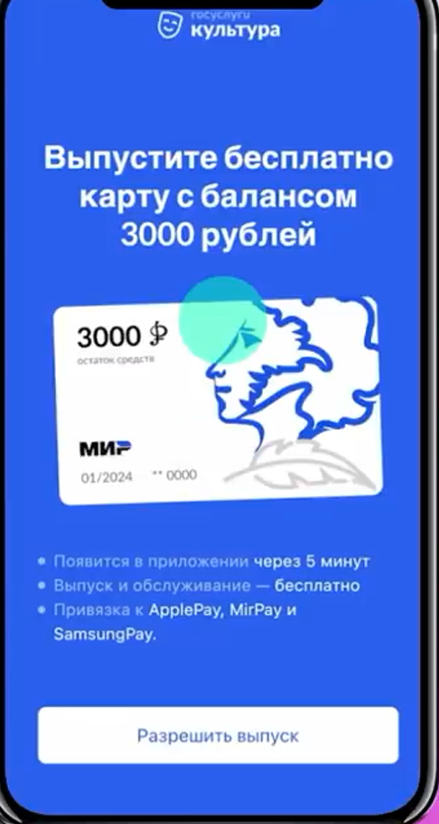
- Нажимаем кнопку «ПОДТВЕРДИТЬ»;
- Приложение предложит вам сделать селфи, сфотографируйтесь и нажмите кнопку «ДАЛЕЕ»
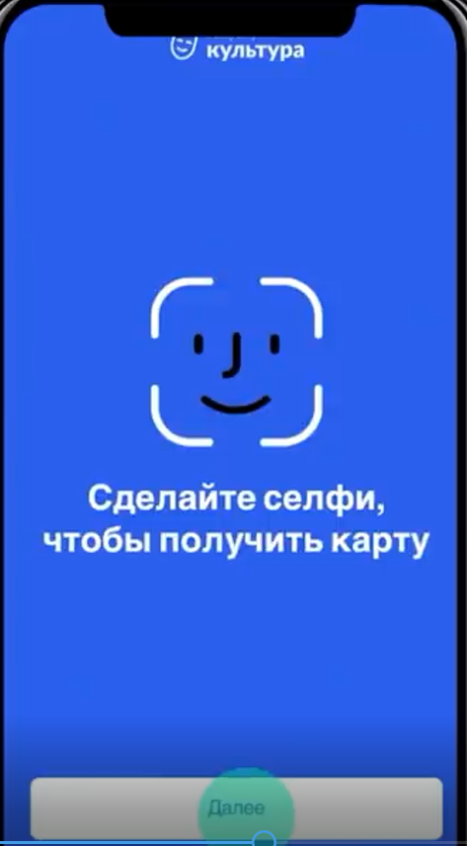
- Подтвердите выпуск карты
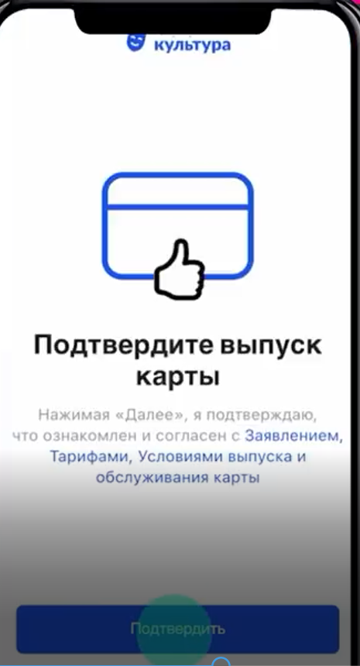
- Введите код из смс
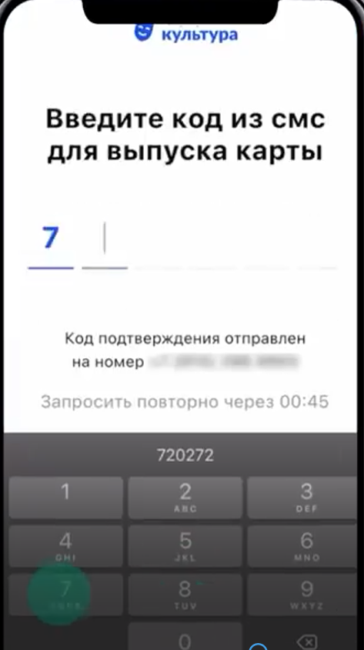
- Выберите регион Республика Башкортостан;
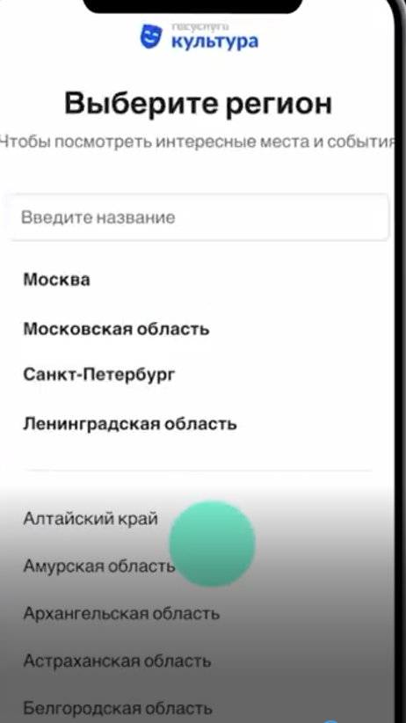
Поздравляем, ваша карта выпущена, теперь вы можете приобрести билеты на мероприятия.

